

虚动智能 **2021** 级招新考试题目

**注意事项：**













**作答完毕后将word文档（文件名格式：姓名+学号）发送至邮箱：**

**1293628336@qq.com**

|  |  |
| --- | --- |
| 考试时间 | 14：3**0~17**：3**0** |
| 题目类型 | **数据结构与算法** |
| 姓名 |  |
| 学号 |  |
| **QQ** |  |
| 分数 |  |

1.%100决心. (10 分)

输入字符串s，把字符串 s 中的每个空格替换成"%100"。

**输入**：s = "I want to join virtual intelligence"

**输出**："I%100want%100to%100join%100virtual%100intelligence"

代码：

|  |
| --- |
|  |

运行结果截图：



**2**.**个税计算**(10 分)

企业发放的奖金根据利润提成。

**要求**：

利润低于或等于 10 万元时，奖金可提 10%；

利润高于 10 万元，低于 20 万元时，低于 10 万元的部分按 10%提成，高于 10 万元的部分，可提成7.5%；

20 万到 40 万之间时，高于 20 万元的部分，可提成 5% ；

40 万到 60 万之间时高于 40 万元的部分，可提成 3% ；

60 万到 100 万之间时，高于 60 万元的部分，可提成 1.5%，

高于 100 万元时，超过 100 万元的部分按 1% 提成.

**从键盘输入当月利润 I，求应发放奖金总数？**

**输入 : 1000**

**输出 : 100.0**

**输入 : 200000**

**输出 : 17500.0**

代码：

|  |
| --- |
|  |

运行结果截图：

3.合并链表.（10 分）

现有两个长度为5的升序链表，你需要将两个链表合成一个，保证两个链表合并完后依旧是升序且每个节点元素不相同，输出该链表。

struct ListNode {

      int val;

      struct ListNode *next;

};

**输入; 1 3 4 5 7**

**2 5 6 8 9**

**输出： 1 2 3 4 5 6 7 8 9**

代码：

|  |
| --- |
|  |

运行结果截图：

 4.杨辉三角(10 分)

**1**

**1 1**

**1 2 1**

**1 3 3 1**

**1 4 6 4 1**

**1 5 10 10 5 1**

如果按从上到下、从左到右的顺序把所有数排列成一列，可以得到如下数组。

**1，1，1，1，2，1，1，3，3，1，1,4，6，4,1，...**

**给定一个正整数N，请你输出数列中第一次出现N是在第几个数？**

**输入： 6**

**输出： 13**

代码：

|  |
| --- |
|  |

运行结果截图

5.跳一跳游戏（ 15 分）

输入一个长度为n的非负整数组，你最初位于数组的第一个下标。数组中的每个元素代表你在该位置可以跳跃的最长的长度。若你能到达最后一个下标，则输出“**游戏胜利**”，否则输出“**游戏失败**”

**输入**： **4**

**2 3 0 4**

**输出：**  **游戏胜利**

**输入**：  **5**

**3 2 1 0 4**

**输出**： **游戏失败**

代码：

|  |
| --- |
|  |

运行结果截图：

6.旋转矩阵.（ 15 分）

输入一个整数n*n的二维矩阵,输出矩阵元素顺时针旋转90度后的矩阵

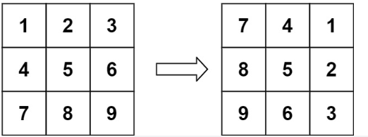

**输入： 3**

**1 2 3**

**4 5 6**

**7 8 9**

**输出： 7 4 1**

**8 5 2**

**9 6 3**

代码：

|  |
| --- |
|  |

运行结果截图：

7.谁是胜利者（15 分）

本次招新结束后，会进行一次团建，相圳哥哥准备了一个游戏，让大家围

成一个圈，按顺时针方向从1到n编号。沿着顺时针方向数k名小伙伴，数到最后

一名就淘汰。然后淘汰掉的小伙伴的下一位开始，继续数k名。直到只剩下一名小伙伴，他就是胜利者。

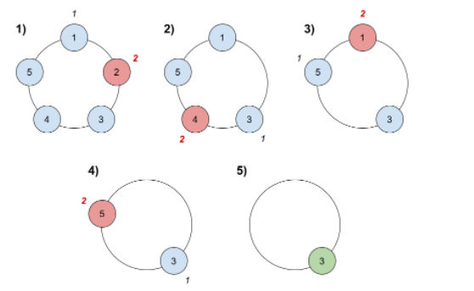

**输入 ：5 2** (说明： n=5,k=2)

**输出 ：3**

代码：

|  |
| --- |
|  |

运行结果截图：

8.一道“含树”题（15 分）

伟业哥哥现在给你一个不会光合作用的二叉树其根节点为root和一个整数sum.判断该树中是否存在根节点到叶子结点的路径等于sum.如果存在返回true,否则返回false

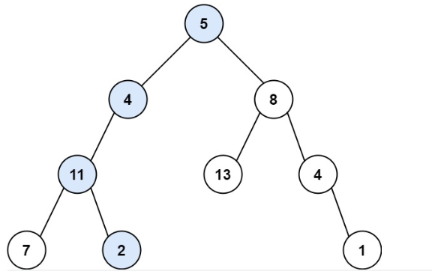

输入：root = [5,4,8,11,null,13,4,7,2,null,null,null,1] , sum=22

输出：true

代码：

|  |
| --- |
| struct TreeNode {       int val;       struct TreeNode *left;       struct TreeNode *right;  };  bool hasPathSum(struct TreeNode* root, int sum){  } |